Аналітично - інформаційна довідка
за результати моніторингового дослідження
щодо визначення стану реалізації діяльнісного підходу
у навчанні предметів природничо-математичного циклу
учнів 9 класів ЗНЗ області

Якість освіти – це співвідношення поставленої мети та здобутого результату. Традиційною метою шкільної освіти завжди було оволодіння системою знань, основами наук; пам’ять учнів перевантажувалась чисельними фактами, поняттями, іменами, датами, але знання не завжди віддзеркалюються в діях. Основні завдання сучасної освіти – інтелектуальний і моральний розвиток особистості, формування критичного і творчого мислення, уміння працювати з інформацією, здатність до самоосвіти, уміння використовувати здобуті знання для творчого розв‘язування проблем. Необхідність змістити акценти в освіті із засвоєння фактів на оволодіння способами взаємодії зі світом призвело до осмислення необхідності змінити характер навчального процесу та способів діяльності учнів.
Діяльнісний підхід — спрямованість навчально-виховного процесу на розвиток умінь і навичок особистості, застосування на практиці здобутих знань з різних навчальних предметів, успішну адаптацію людини в соціумі, професійну самореалізацію, формування здібностей до колективної діяльності та самоосвіти.
Відповідно до р. ХІ, п. 1 «Програми розвитку освіти Запорізької області на 2013-2017 роки», затвердженої рішенням облради від 22.11.2012 № 11, на виконання наказів департаменту освіти і науки облдержадміністрації від 17. 05. 2017 № 0402 «Про організацію моніторингового дослідження щодо визначення стану реалізації діяльнісного підходу у навчанні предметів природничо-математичного циклу учнів 9 класів ЗНЗ області», КЗ «ЗОІППО» ЗОР від 25.05.2017 № 181 «Про організацію та проведення моніторингового дослідження щодо визначення стану реалізації діяльнісного підходу у навчанні предметів природничо-математичного циклу учнів 9 класів ЗНЗ області» в термін з 17.05.2017 по 15. 06.2017 проведено зазначене моніторингове дослідження.
Мета моніторингового дослідження - вивчення стану реалізації діяльнісного підходу у навчанні предметів природничо-математичного циклу учнів 9 класів ЗНЗ області.
Респонденти: відповідно до репрезентативної вибірки в дослідженні мали взяти участь 10% від загальної кількості учнів 9-х класів ЗНЗ району (міста, територіальної громади) усіх типів навчальних закладів (спеціалізовані школи, загальноосвітні школи, ліцеї, колегіуми, гімназії) у пропорційному співвідношенні.
Інструментарій дослідження: для проведення дослідження з метою виявлення ключових компетентностей доцентом кафедри дидактики та методик навчання природничо-математичних дисциплін Скляровою І.О. розроблено специфічний інструментарій, а саме: 66 практично – орієнтованих завдань поділених за математичним змістом: 3 завдання з алгебри, 3 з геометрії, 3 з арифметики та 3 з теорії ймовірностей, статистики та на відсоткові розрахунки. Специфічність інструментарію обумовлена комбінованою подачею завдань (у вигляді тексту або малюнку), контексністю завдань (через застосування особистісного досвіду), подачею матеріалу в незвичному стилі (публіцистичному, науково-популярному, розмовному). Кожна комплектація завдань представлена 12 задачами 3 рівнів пропорційно: початкового, середнього, достатнього та високого (будь-яка варіація унікальна, що формується комп’ютерною програмою для кожного учасника індивідуально). Вивчення стану математичних знань і умінь відповідно до змісту шкільної програми не є завданням даного дослідження. Учням в основному пропонуються не навчальні, а практичні ситуації, характерні для повсякденного життя. При цьому не ставиться за мету перевірити виділені знання та вміння кожне окремо. Особлива увага приділяється розумінню учнями основних понять і вмінню використовувати знання в різноманітних життєвих ситуаціях. Перевірці оволодіння конкретним змістом навчальних дисциплін не приділяється значної уваги. Завдання, які використовуються в дослідженні групуються навколо трьох рівнів компетентностей. Перший, відтворення - включає перевірку визначень або простих обчислень, характерних для звичайного контролю математичної підготовки учнів. Другий - встановлення зв'язків, потребує інтеграції математичних фактів і методів для розв’язання чітко сформульованих і до деякої міри відомих математичних задач. Третій – роздуми, включає перевірку математичного мислення, вміння узагальнювати, глибоко розуміти, використовувати інтуїцію, аналізувати запропоновану ситуацію.
Для здійснення дослідження використана освітня платформа «Освітнє середовище Запорізького регіону» (http://ele.zp.ua/moodle). Якісне функціонування та технічну підтримку проведення зазначеного моніторингового дослідження забезпечено завідувачем кафедри інформатики та інформаційних технологій в освіті Швецом Ю.О.

Аналіз результатів моніторингового дослідження
Загальна кількість учасників становить 1 295 осіб. Кількісний склад учасників моніторингового дослідження за територіальним поділом представлений нижче (діаграма 1).

Діаграма 1
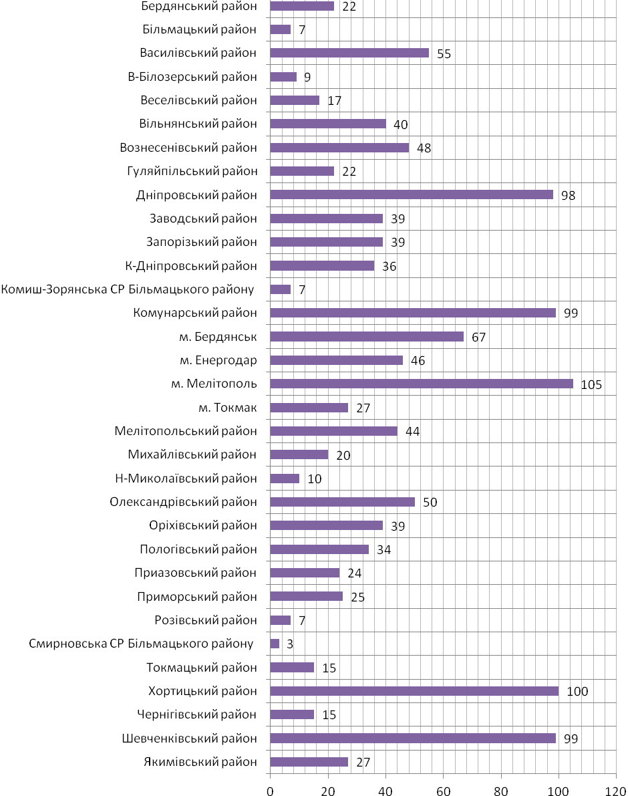
За результатами моніторингового дослідження, встановлено, що якість реалізації діяльнісного підходу у навчанні складає %:
Таблиця 1
Територіальні одиниці | Коефіцієнт успішності | Коефіцієнт якості
Запорізька область | 94 | 62
Бердянський район | 95 | 86
Більмацький район | 100 | 71
Василівський район | 93 | 55
В-Білозерський район | 100 | 67
Веселівський район | 100 | 77
Вільнянський район | 83 | 53
Вознесенівський район | 100 | 85
Гуляйпільський район | 86 | 45
Дніпровський район | 95 | 58
Заводський район | 97 | 71
Запорізький район | 92 | 66
К-Дніпровський район | 92 | 67
Комиш-Зорянська СР Більмацького району | 100 | 57
Комунарський район | 97 | 66
м. Бердянськ | 88 | 49
м. Енергодар | 100 | 70
м. Мелітополь | 96 | 69
м. Токмак | 89 | 45
Мелітопольський район | 93 | 61
Михайлівський район | 100 | 100
Н-Миколаївський район | 100 | 70
Олександрівський район | 98 | 74
Оріхівський район | 95 | 59
Пологівський район | 94 | 79
Приазовський район | 87 | 46
Приморський район | 92 | 60
Розівський район | 100 | 86
Смирновська СР Більмацького району | 100 | 100
Токмацький район | 87 | 25
Хортицький район | 93 | 54
Чернігівський район | 87 | 47
Шевченківський район | 96 | 47
Якимівський район | 89 | 56
Розподіл учасників моніторингового дослідження за рівнями реалізації діяльнісного підходу у навчанні (у відсотковому співвідношенні до загальної кількості учасників)

Низький рівень
Діаграма 2
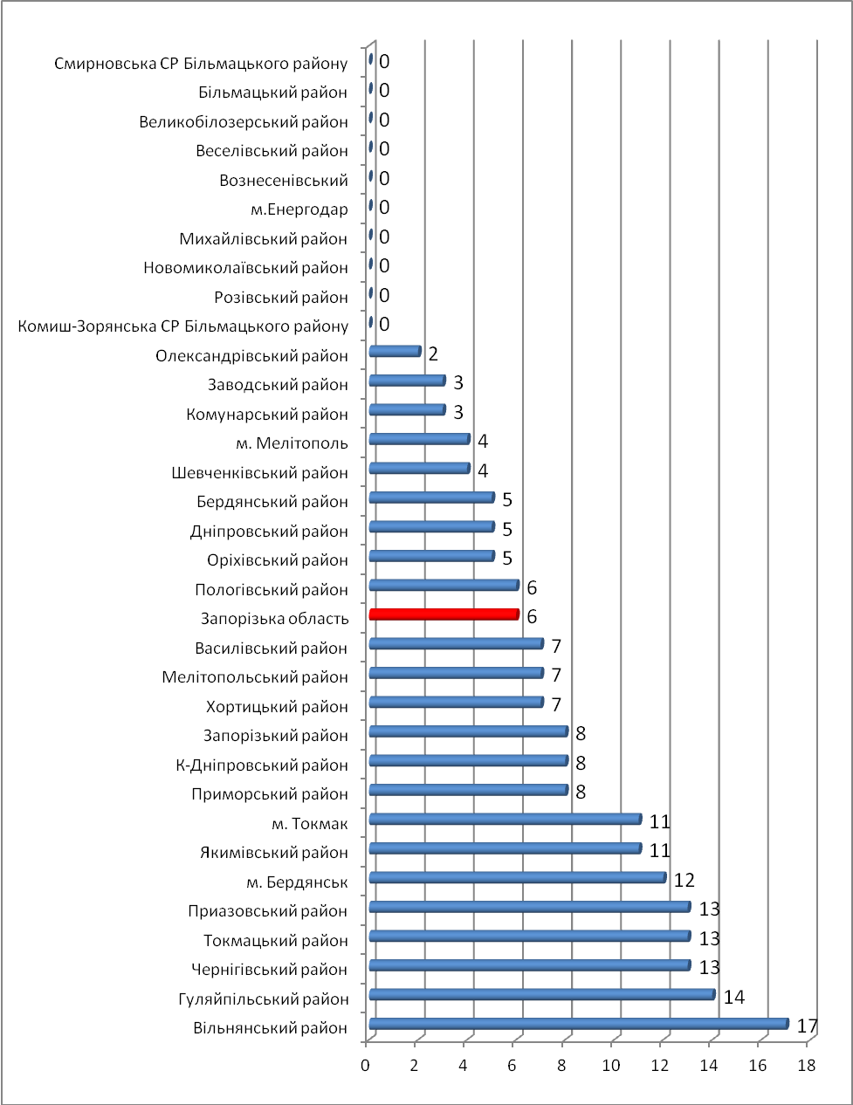
Середній рівень
Діаграма 3

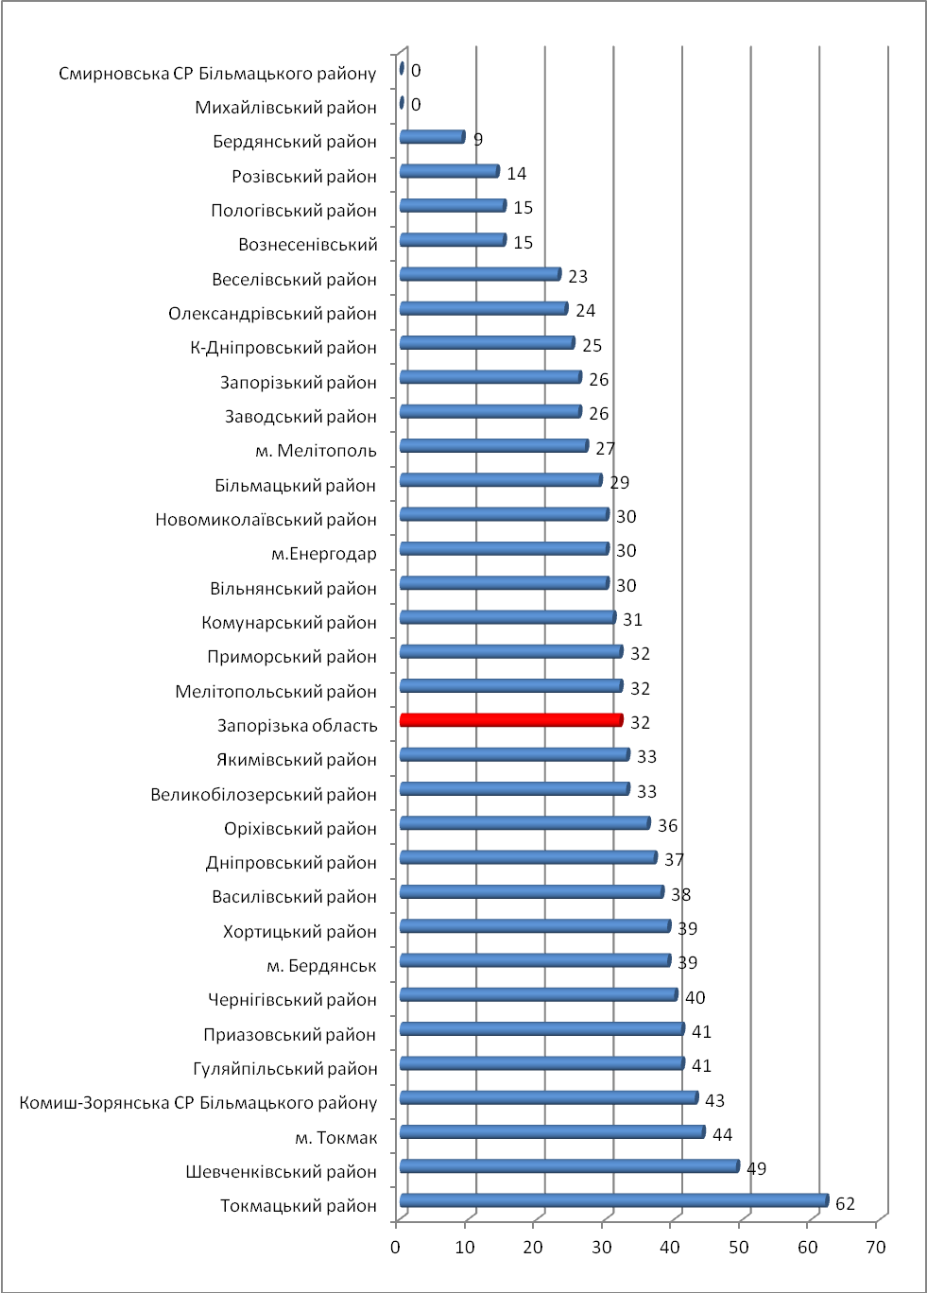
Достатній рівень
Діаграма 4
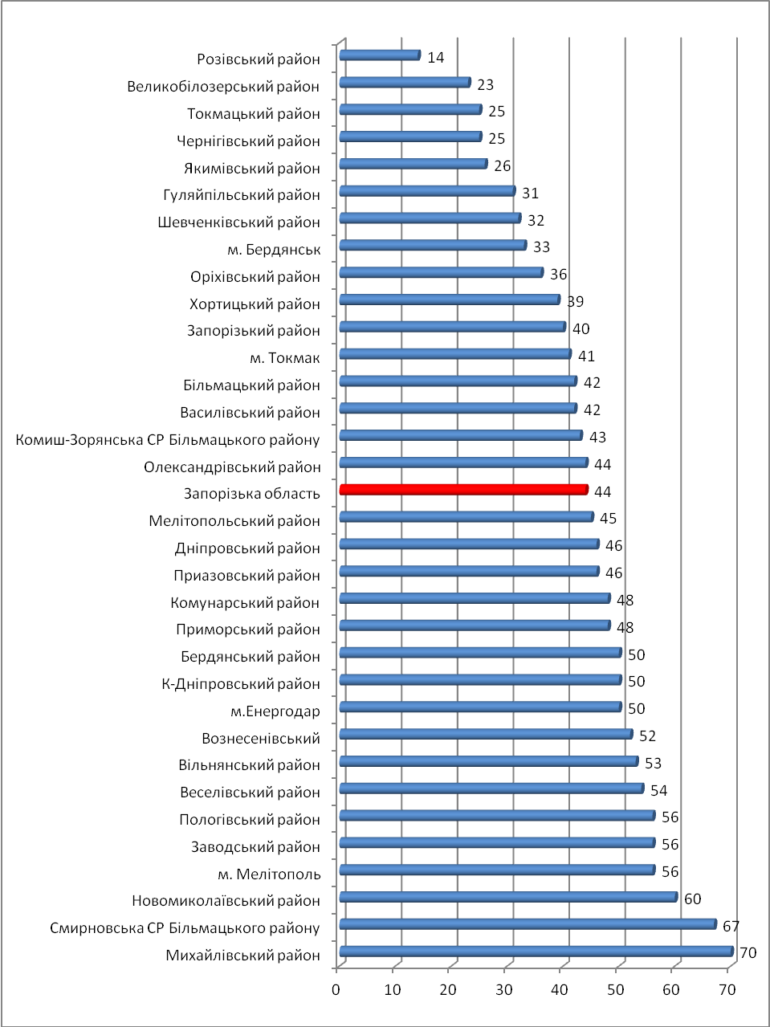

Високий рівень
Діаграма 5

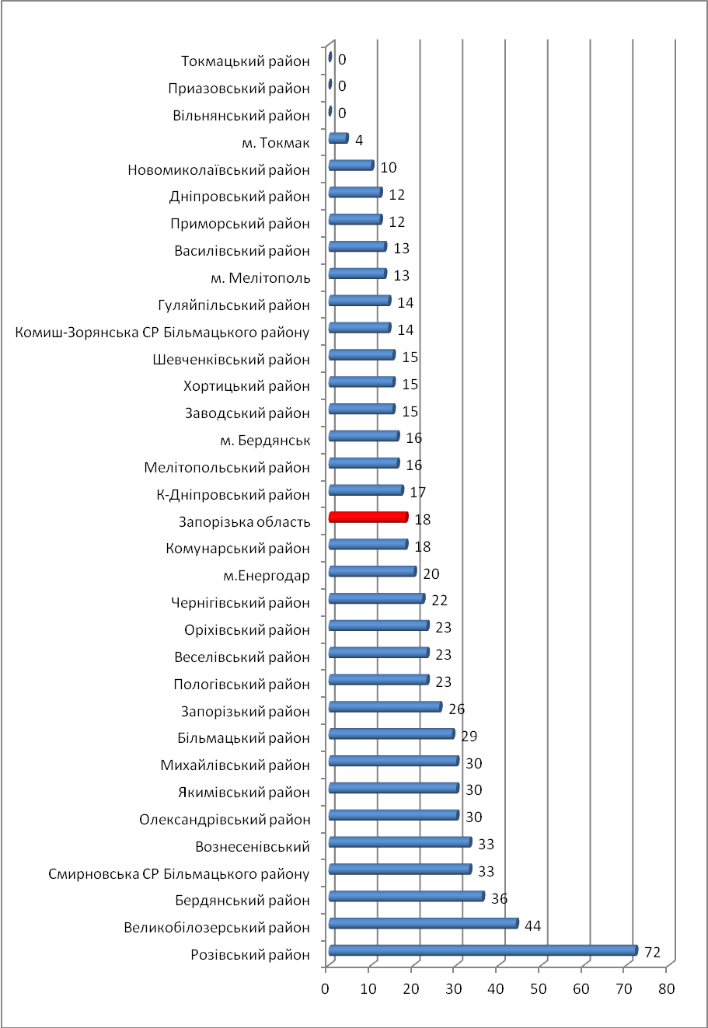
Кількість учнів, що досягли діапазону оцінок
за територіальними одиницями
(загальні результати по області)
Загальна кількість з 1295 учасників з 33 територіальних одиниць в 151 загальноосвітньому навчальному закладі за рівнями реалізації діяльнісного підходу у навчанні розподілилась таким чином (діаграма 6).

Діаграма 6

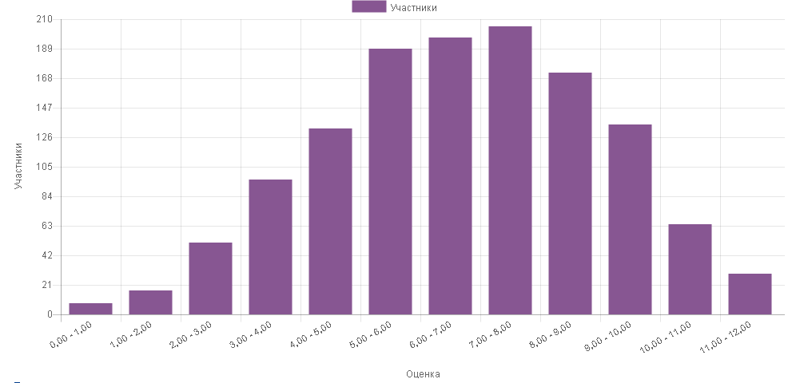

Нижче представляємо показники реалізації діяльнісного підходу у розрізі кожної територіальної одиниці (діаграми 7-56).

Бердянський район
Загальна кількість учасників – 22.
Бердянська ЗОШ І-ІІ ступенів (1); Миколаївська ЗОШ І-ІІІ ступенів (1)
Берестівська ЗОШ І-ІІІ ступенів (2); Троянська ЗОШ І-ІІІ ступенів (1)
Андрівська ЗОШ І-ІІІ ступенів (1); Троїцька ЗОШ І-ІІІ ступенів (1)
Азовська ЗОШ І-ІІІ ступенів (1); Долинська ЗОШ І-ІІІ ступенів (1)
Осипенківська ЗОШ І-ІІІ ступенів (2); Червонопільська ЗОШ І-ІІІ ступенів (1)
Шевченківська ЗОШ І-ІІ ступенів (1); Старопетрівська ЗОШ І-ІІ ступенів (1)
Андріївська СРШ І-ІІІ ступенів (2); Новопетрівська ЗОШ І-ІІІ ст. (2)
Успенівська ЗОШ І-ІІ ступенів (1); Новотроїцька ЗОШ І-ІІІ ступенів (1)
Дмитрівська ЗОШ І-ІІІ ступенів (2)
Згідно до складу репрезентативної вибірки в досліджені мали взяти участь 10% від загальної кількості учнів території з різних типів навчальних закладів. В даному районі тільки одна спеціалізована різнопрофільна школа І-ІІІ ст., що у відсотковому співвідношенні до загальноосвітніх навчальних закладів складає 6%, а кількість учнів цієї школи, що взяли участь у дослідженні 5% від загальної кількості учасників:

Діаграма 7

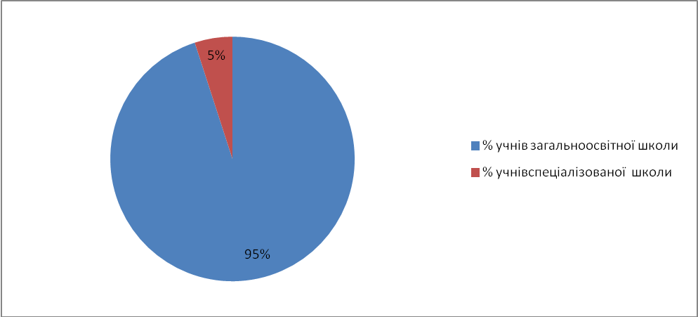

Крім того, кількість учнів району, які взяли участь у дослідженні майже дорівнює кількості ЗНЗ, що ставить під сумнів об’єктивність результатів дослідження, оскільки допускає селекцію учасників за рівнем навчальних досягнень. Тобто, існує вірогідність, що до участі у дослідженні долучали лише учнів з достатнім та високим рівнем навчальних досягнень, що ймовірно вплинуло за загальні результати з території:

Діаграма 8

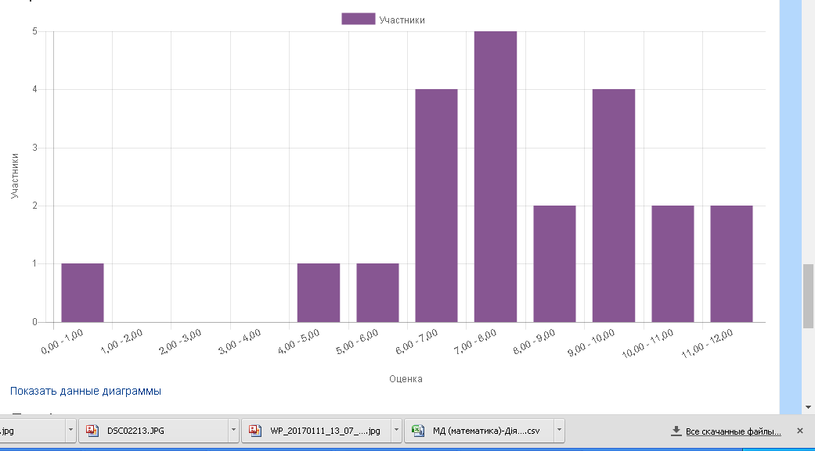

Більмацький район
Загальна кількість учасників – 7
Мар'янівська загальноосвітня школа І-ІІІ ступенів (1)
Більмацька спеціалізована загальноосвітня школа І-ІІІ ступенів "Інтелект" (2)
Більмацька загальноосвітня школа І-ІІІ ступенів (3)
Новоукраїнська загальноосвітня школа І-ІІІ ступенів (1)
Склад учасників не відповідає репрезентативній вибірці. Співвідношення учнів загальноосвітніх закладів та спеціалізованої ЗОШ майже 2:1, учні шкіл нового типу в дослідженні участь не брали:

Діаграма 9
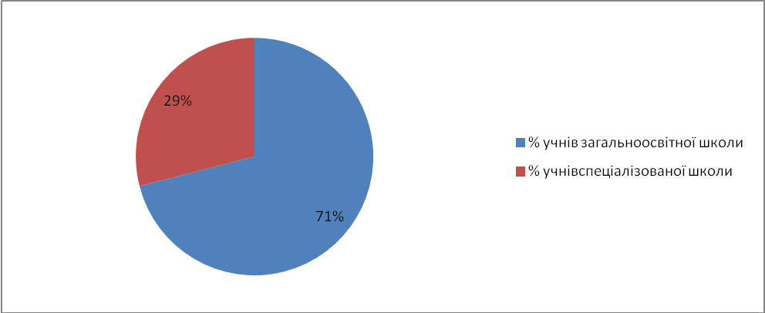

Діаграма 10
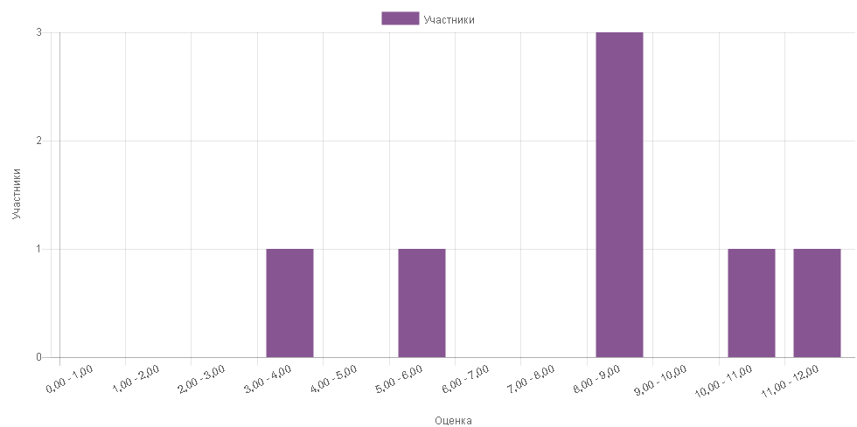

Василівський район
Загальна кількість учасників - 55
КЗ "Степногірська ЗОШ І-ІІІ ступенів" (16)
КЗ"Дніпрорудненська СШ І-ІІІ ступенів "Талант" (20)
КЗ "Дніпрорудненська гімназія "Софія"-ЗОШ І-ІІІ ступенів №1 (13)
КЗ "Орлянська ЗОШ І-ІІІ ступенів" (6)

Кількість учасників дослідження з загальноосвітніх навчальних закладів, шкіл нового типу та спеціалізованої школи пропорційний, тобто в даному випадку склад учасників відповідає репрезентативній вибірці близько до 100%. В відсотковому співвідношенні кількість учасників:

Діаграма 11
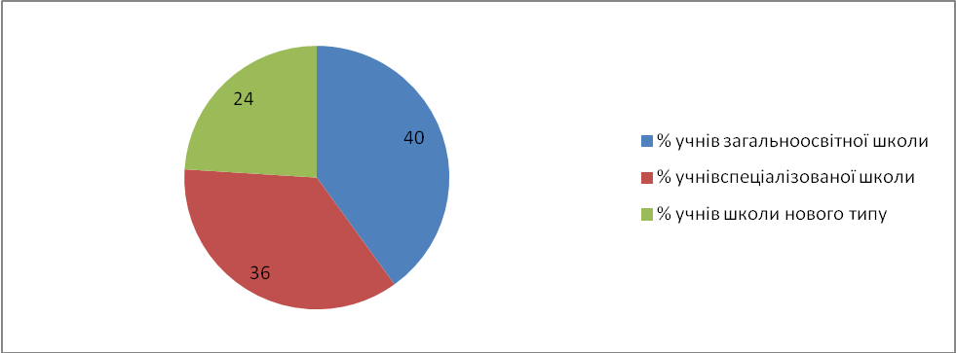

Діаграма 12

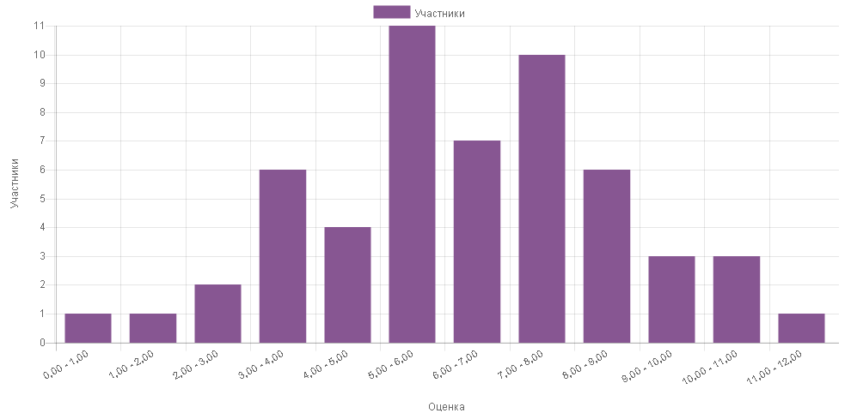

В-Білозерський район
Загальна кількість учасників - 10
Великобілозерський навчально-виховнний комплекс №1 (3)
Великобілозерська ЗОШ І-ІІІ №2 (1)
Великобілозерська ЗОШ І-ІІІ №3 (4)
Гюнівська ЗОШ І-ІІІ №1 (2)

У дослідженні взяли участь 100% учні загальноосвітніх навчальних закладів.

Діаграма 13
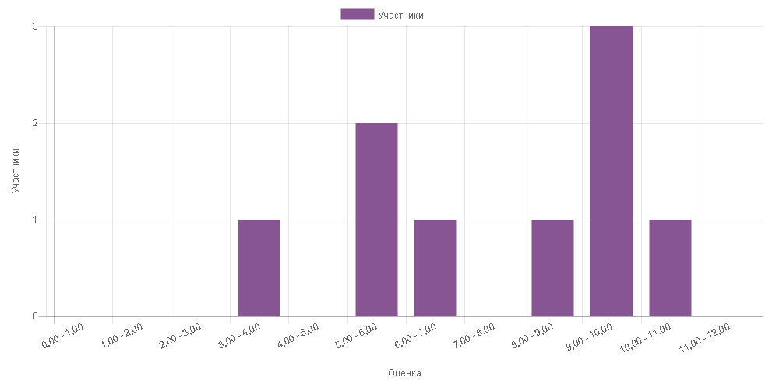

Веселівський район
Загальна кількість учасників - 17
КЗ "Корніївська ЗОШ І - ІІІ ступенів" (2)
КЗ "Менчикурівська ЗОШ І-ІІІ ступенів" (3)
КЗ "Запорізька ЗОШ І-ІІІ ступенів" (2)
КЗ "Чкаловська ЗОШ І-ІІІ ступенів" (5)
КЗ "Новоуспенівська ЗОШ І-ІІІ ступенів (2)
КЗ "Таврійська ЗОШ І - ІІІ ступенів" (2)
КЗ "Веселівська ЗОШ І-ІІІ ступенів" (1)

В дослідженні взяли участь 100% учні загальноосвітніх навчальних закладів. В такому випадку відсутня необхідність у такій кількості ЗНЗ з низьким залученням учнів, бо є вірогідність того, що до участі у дослідженні обрали лише учнів з достатнім та високим рівнем навчальних досягнень, що ймовірно вплинуло за загальні результати з території:
Діаграма 14

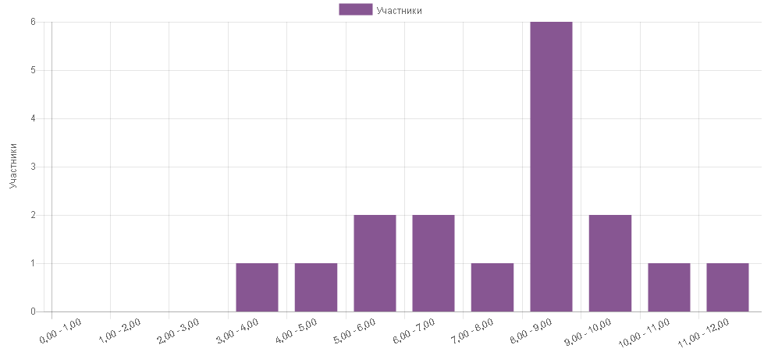

Вільнянський район
Загальна кількість учасників - 41
Вільнянська гімназія "Світоч" (8)
Вільнянська загальноосвітня школа І-ІІІ ступенів №1 (5)
Вільнянська загальноосвітня школа І-ІІІ ступенів №2 (8)
Вільнянська загальноосвітня школа І-ІІІ ступенів №3 (13)
Матвіївський загальноосвітній навчально-виховний комплекс «Всесвіт» (7)

Співвідношення учнів загальноосвітніх закладів та шкіл нового типу як 4 до 1, учні спеціалізованих шкіл участь в дослідженні взагалі не брали:

Діаграма 15
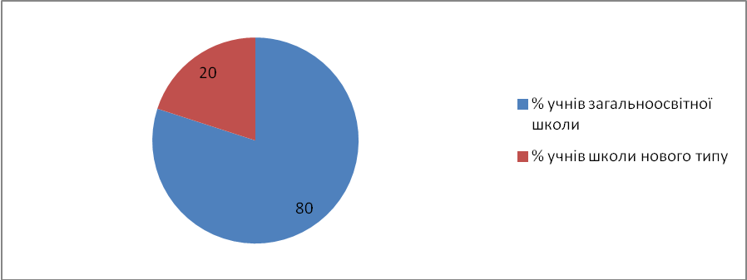

Діаграма 16

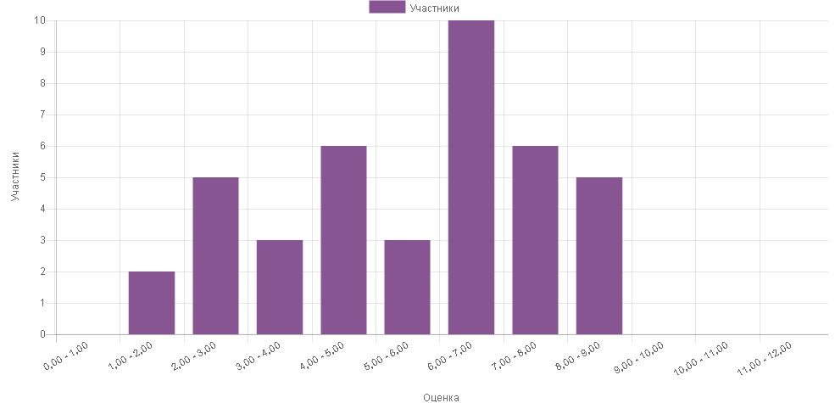

Вознесенівський район

Загальна кількість учасників - 48
Запорізька гімназія №28 (48)
Усі учасники дослідження є учнями школи нового типу з фізико-математичним та інформаційно-технологічним профілем навчання. Таким чином склад учасників дослідження не дає об’єктивну картину стану впровадження реалізації діяльнісного підходу у навчанні предметів природничо-математичного циклу по території:

Діаграма 17

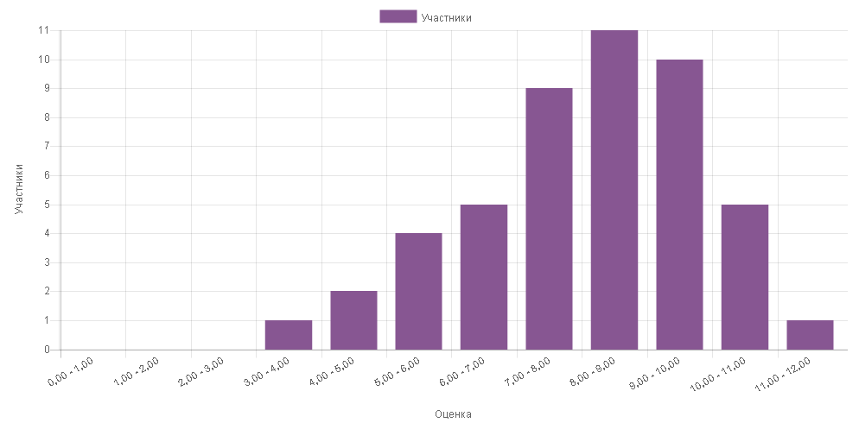
Гуляйпільський район
Загальна кількість учасників - 22
КЗ "Гуляйпільський колегіум "Лідер" (10)
КЗ "Гуляйпільська загальноосвітня школа І-ІІІ ступенів №1" (10)
КЗ "Гуляйпільська спеціалізована загальноосвітня школа І-ІІІ ступенів" (2)

Кількість учасників дослідження із загальноосвітніх навчальних закладів, шкіл нового типу майже пропорційний, також взяли участь у дослідженні учні спеціалізованої школи, в даному випадку склад учасників відповідає репрезентативній вибірці. В відсотковому співвідношенні кількість учасників:
Діаграма 18
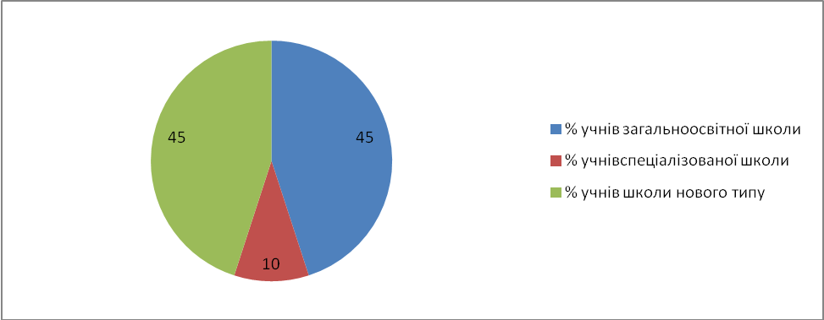

Діаграма 19

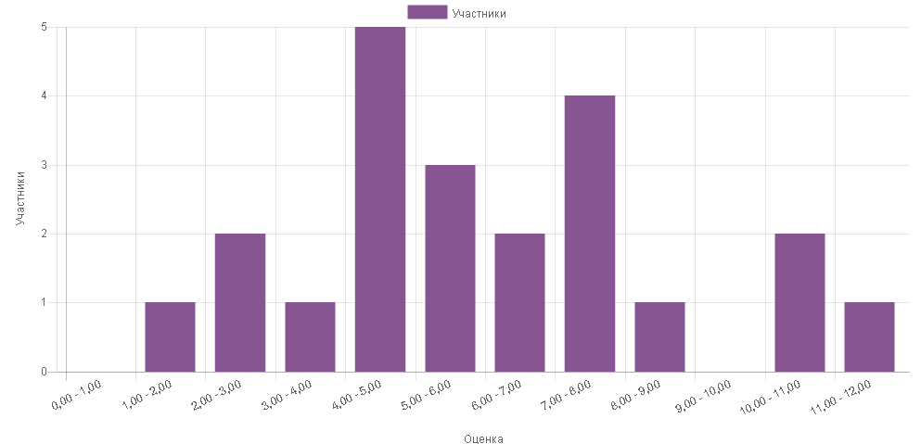
Дніпровський район
Загальна кількість учасників - 98
Запорізький багатопрофільний ліцей №62 (40)
Запорізька спеціалізована школа І-ІІІ ст №100 (13)
Запорізька гімназія №31 (15)
Запорізький колегіум "Елінт" (30)
87% відсотків учасників дослідження учні шкіл нового типу, учні загальноосвітніх шкіл в дослідженні участі не брали, що не відповідає умовам вибірки. У відсотковому співвідношенні кількість учасників:

Діаграма 20
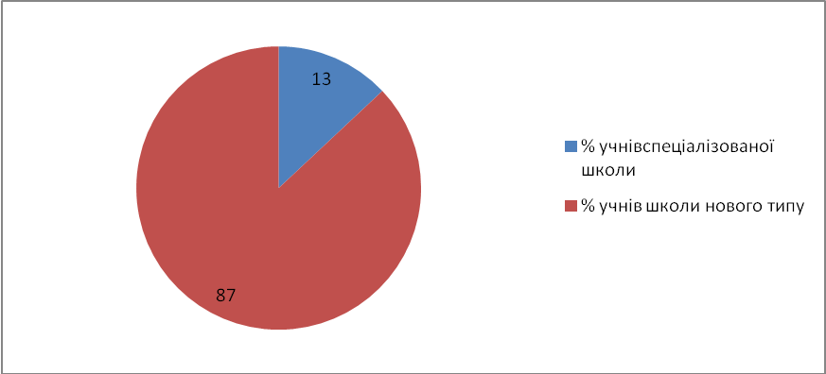

Діаграма 21

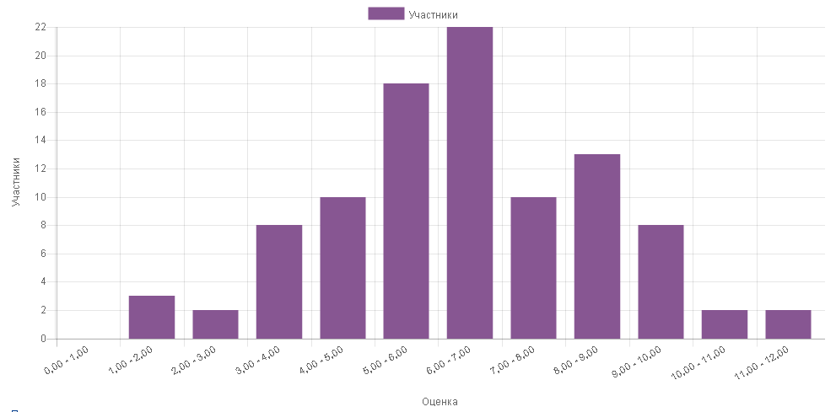
Заводський район
Загальна кількість учасників - 40
Запорізький навчально-виховний комплекс №67 (20)
Запорізька загальноосвітня школа І-ІІІ ступенів №75 (20)
В дослідженні взяли участь 100% учнів загальноосвітніх навчальних закладів, але співвідношення кількості учасників дослідження та кількості навчальних закладів показує, що селекція за рівнем навчальних досягнень не мала місця, у дослідженні взяли участь учасники не тільки з достатнім та високим рівнем навчальних досягнень:

Діаграма 22

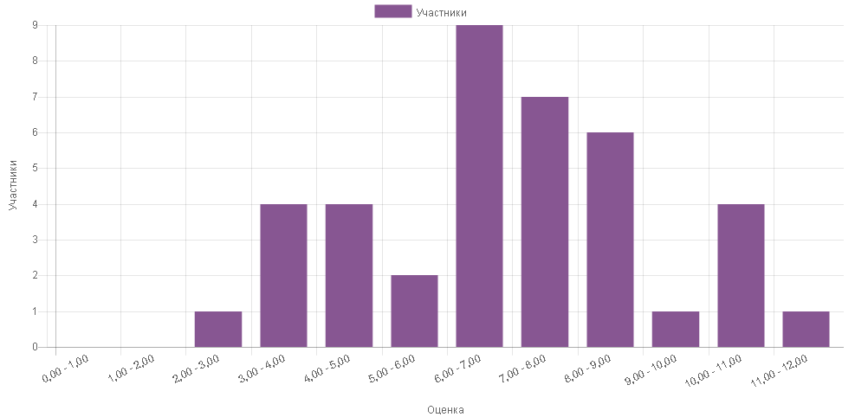
Запорізький район
Загальна кількість учасників - 39
Кушугумський НВК "Інтелект" (39)
В дослідженні взяли участь 100% учні загальноосвітнього навчального заклад, що не дає загальної картини по території:
Діаграма 23

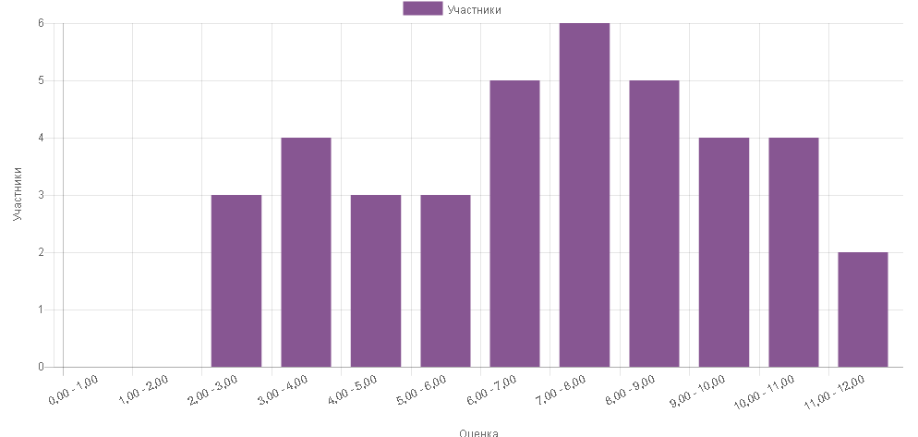

К-Дніпровський район
Загальна кількість учасників - 36
Великознам'янська загальноосвітня школа І-ІІІ ступенів № 1 (5)
Кам'янсько-Дніпровська загальноосвітня школа І-ІІІ ступенів № 3 (6)
Іванівський НВК "Загальноосвітня школа І-ІІІ ступенів - дитячий садок" (2)
Дніпровська загальноосвітня школа І-ІІІ ступенів № 2 (4)
НВК"Дитячий садок - загальноосвітня школа І-ІІІ ступенів" (7)
Водянська загальноосвітня школа І-ІІІ ступенів № 1 ім. Ф.О.Окатенка (10)
Водянська загальноосвітня школа І-ІІІ ступенів № 2 (2)
В дослідженні взяли участь 100% учні загальноосвітнього навчального закладу.

Діаграма 24
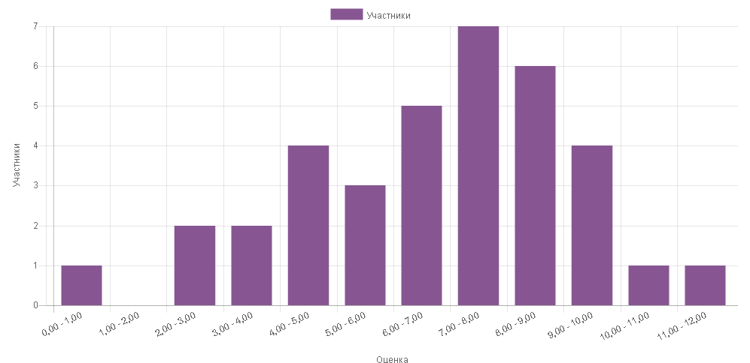

Комунарський район
Загальна кількість учасників - 79
Запорізька ЗОШ І-ІІІ ступенів № 84 (20)
ЗСШ№7 (20)
Запорізька гімназія №8 (20)
ЗОШ № 23 (20)
Запорізька ЗОШ І-ІІІ ступенів № 88 (19)
Співвідношення учнів загальноосвітніх закладів та шкіл нового типу, учні спеціалізованих шкіл участь в дослідженні не брали:

Діаграма 25
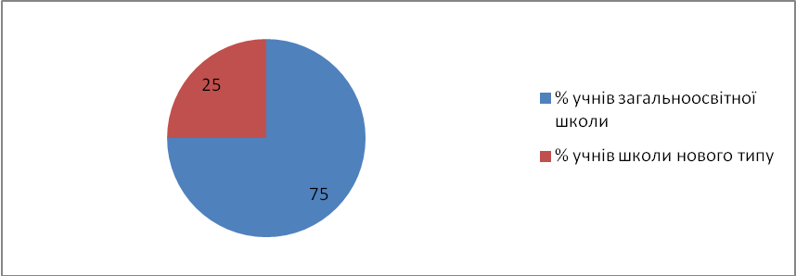

Співвідношення кількості учасників дослідження та кількості навчальних закладів показує, що селекція за рівнем навчальних досягнень не мала місця, у дослідженні взяли участь учасники не тільки з достатнім та високим рівнем навчальних досягнень:

Діаграма 26

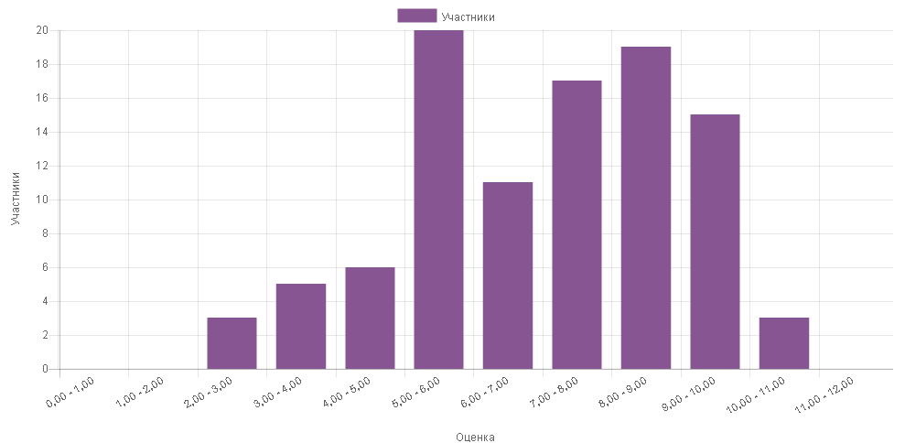

м. Бердянськ
Загальна кількість учасників - 67
Бердянська ЗОШ І-ІІІ ступенів № 5 Бердянської міської ради Запорізької області (20)
Бердянський муніципальний ліцей Бердянської міської ради Запорізької області (24)
Бердянська ЗОШ І-ІІІ ступенів №9 Бердянської міської ради Запорізької області (14)
Бердянська ЗОШ І-ІІ ступенів №13 Бердянської міської ради Запорізької області (4)
Бердянський НВК "ЗНЗ - дошкільний заклад № 1 "Мрія"(5)

Співвідношення учнів загальноосвітніх закладів та шкіл нового типу 2:1, учні спеціалізованих шкіл участь в дослідженні не брали, вибірка необ’єктивна:
Діаграма 27

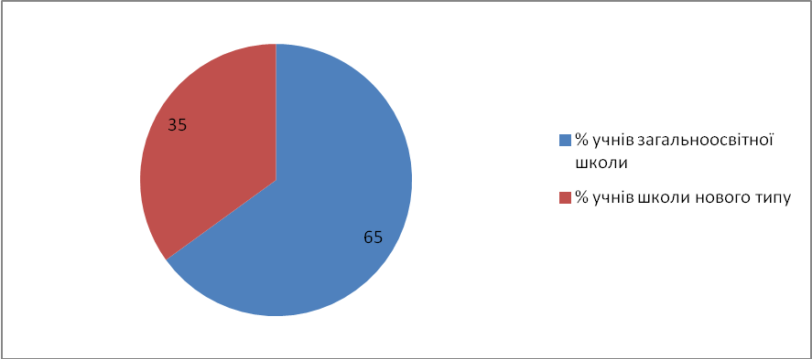

Співвідношення кількості учасників дослідження та кількості навчальних закладів показує, що селекція за рівнем навчальних досягнень не мала місця, і дослідженні взяли участь учасники не тільки з достатнім та високим рівнем навчальних досягнень:

Діаграма 28

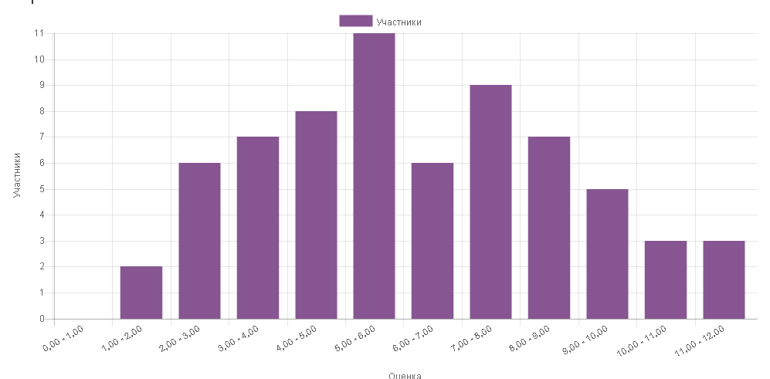

м. Енергодар
Загальна кількість учасників - 46
ЕНВК №1 (9)
ЕБГ "Гармонія" (10)
ЕБЛ (10)
ЕЗОШ №2 (9)
ЕНВК №5 (8)
Співвідношення учнів загальноосвітніх закладів та шкіл нового типу наближене до заявленого, учні спеціалізованих шкіл участь в дослідженні не брали:
Діаграма 29
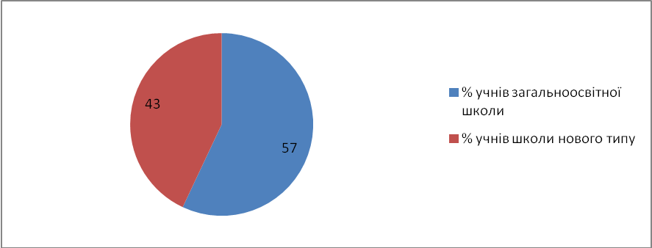

Співвідношення кількості учасників дослідження та кількості навчальних закладів показує, що селекція за рівнем навчальних досягнень не мала місця, і дослідженні взяли участь учасники не тільки з достатнім та високим рівнем навчальних досягнень:

Діаграма 30

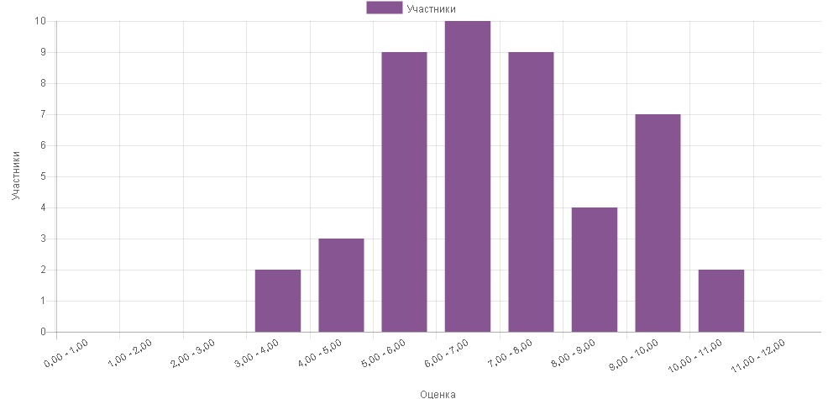
м. Мелітополь
Загальна кількість учасників - 105
Мелітопольський навчально-виховний комплекс № 16 (9)
Мелітопольська гімназія № 5 (19)
Мелітопольська гімназія № 10 (20)
Мелітопольська гімназія № 9 (20)
Мелітопольська гімназія № 19 (19)
Мелітопольська загальноосвітня школа І-ІІІ ступенів №1 (9)
Мелітопольська загальноосвітня школа І-ІІІ ступенів № 24 (9)
Співвідношення учнів загальноосвітніх закладів та шкіл нового типу 1:3, учні спеціалізованих шкіл участь в дослідженні не брали, що підкреслює необ’єктивність вибірки:
Діаграма 31
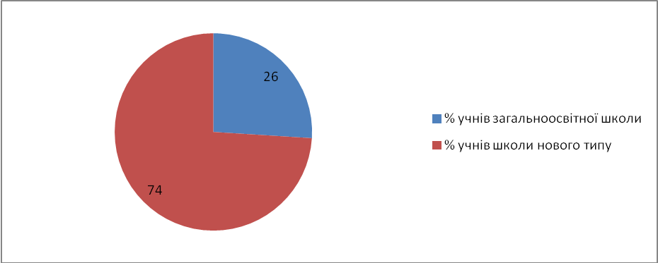
Співвідношення кількості учасників дослідження та кількості навчальних закладів показує, що селекція за рівнем навчальних досягнень не мала місця, і дослідженні взяли участь учасники не тільки з достатнім та високим рівнем навчальних досягнень:
Діаграма 32

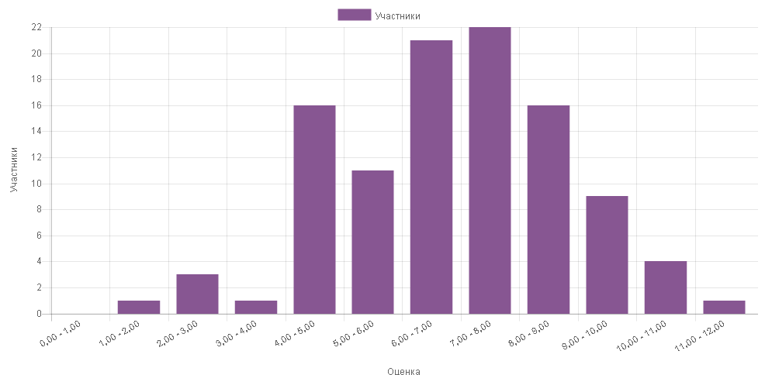
м. Токмак
Загальна кількість учасників - 27
Токмацька загальноосвітня школа І-ІІІ ступенів №1 (7)
Токмацька загальноосвітня школа І-ІІІ ступенів №2 імені О.М. Кота (6)
Токмацька загальноосвітня школа І-ІІІ ступенів №5 (7)
Токмацька загальноосвітня школа І - ІІІ ступенів №6 (7)
В дослідженні взяли участь 100% учні загальноосвітніх навчальних закладів.
Діаграма 33
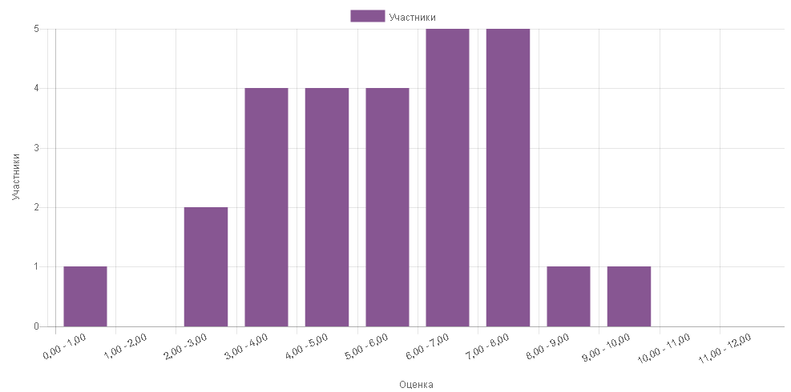

Мелітопольський район
Загальна кількість учасників - 44
Терпіннівський колегіум "Джерело" (24)
Астраханська загальноосвітня школа І-ІІІ ступенів (10)
Новгородківська ЗШ І-ІІІ ступенів (10)
Кількість учасників дослідження з загальноосвітніх навчальних закладів та шкіл нового типу майже однакова, учні спеціалізованих навчальних закладів в дослідженні участі не брали. В відсотковому співвідношенні кількість учасників:
Діаграма 34
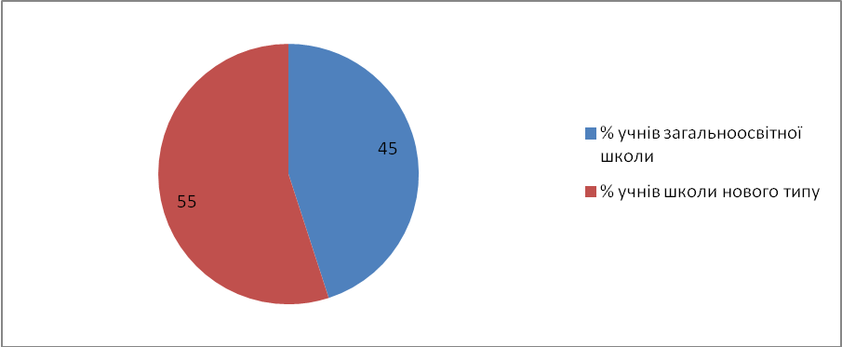

Співвідношення кількості учасників дослідження та кількості навчальних закладів показує, що селекція за рівнем навчальних досягнень не мала місця, у дослідженні взяли участь учасники не тільки з достатнім та високим рівнем навчальних досягнень:
Діаграма 35
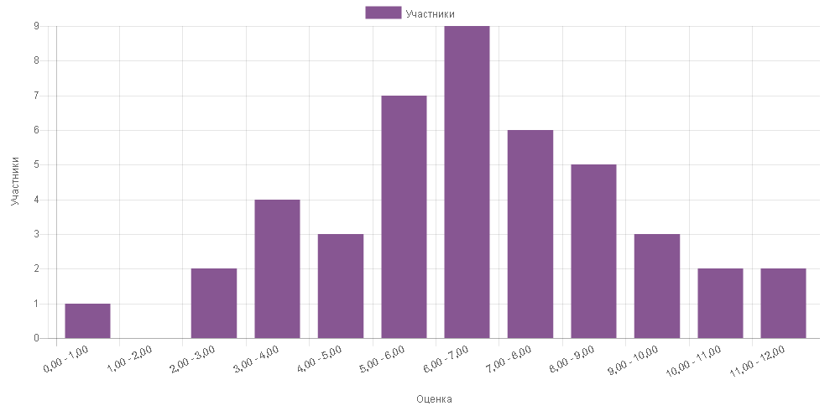

Михайлівський район
Загальна кількість учасників - 20
КЗ "Пришибська ЗОШ І-ІІІ ст. ім. М.А. Шаламова" (4)
КЗ "Плодородненський НВК І-ІІІ ст. "ЗНЗ-ДДЗ"" (3)
КЗ "Любимівська ЗОШ І-ІІІ ст." (2)
КЗ "Михайлівський НВК "ЗОШ І-ІІІ ст.-гімназія" (4)
КЗ "Михайлівська ЗОШ І-ІІІ ст. №3" (4)
КЗ "Тимошівська ЗОШ І-ІІІ ст." (3)
Співвідношення учнів загальноосвітніх закладів та шкіл нового типу 1:4, що підкреслює необ’єктивність вибірки учні спеціалізованих шкіл участь в дослідженні не брали:

Діаграма 36
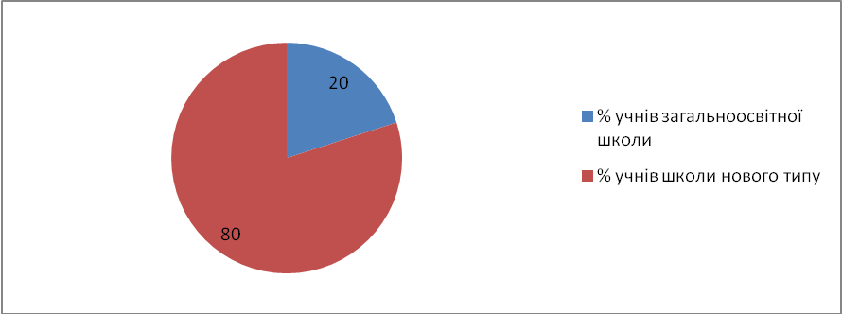

Кількість учнів з кожної школи, що взяли участь у дослідженні ставить під сумнів результати дослідження оскільки допускає селекцію учасників за рівнем навчальних досягнень. Тобто, існує можливість, що до участі у дослідженні долучали лише учнів з достатнім та високим рівнем навчальних досягнень, що ймовірно вплинуло за загальні результати території:

Діаграма 37
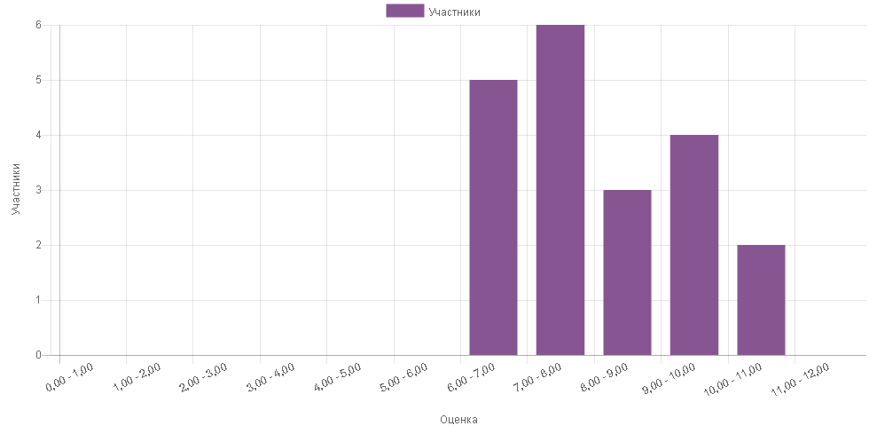
Н-Миколаївський район
Загальна кількість учасників - 10
Опорний навчальний заклад Новомиколаївська спеціалізована загальноосвітня школа І-ІІІ ст. №1 (5)
КЗ "Софіївський НВК «ЗНЗ І-ІІІ ступенів – ДНЗ» (2)
Підгірненська загальноосвітня школа І-ІІІ ст. (1)
Трудова загальноосвітня школа І-ІІІ ст. (2)
В дослідженні взяли участь 100% учні загальноосвітніх навчальних закладів.
Діаграма 38

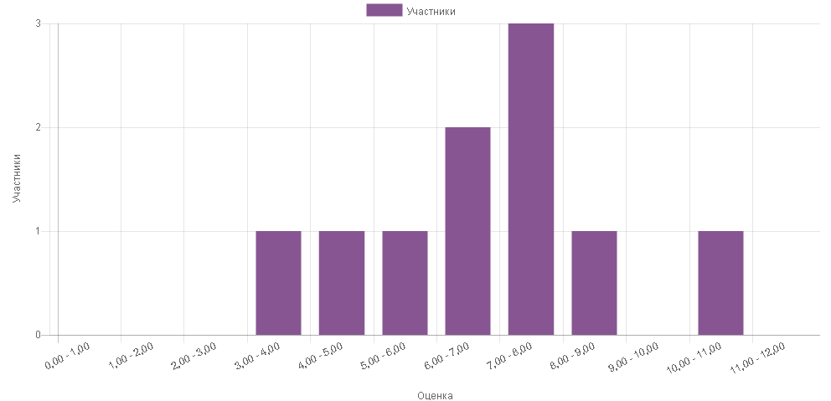

Олександрівський район
Загальна кількість учасників - 50
Запорізький колегіум № 98 (20)
Запорізький ліцей № 105 (10)
Запорізький технічний ліцей (10)
Запорізька гімназія № 2 імені Лесі Українки (10)
Усі учасники дослідження є учнями школи нового типу. Таким чином состав учасників дослідження не дає об’єктивну картину щодо стану впровадження реалізації діяльнісного підходу у навчанні предметів природничо-математичного циклу ЗНЗ даної території:

Діаграма 39
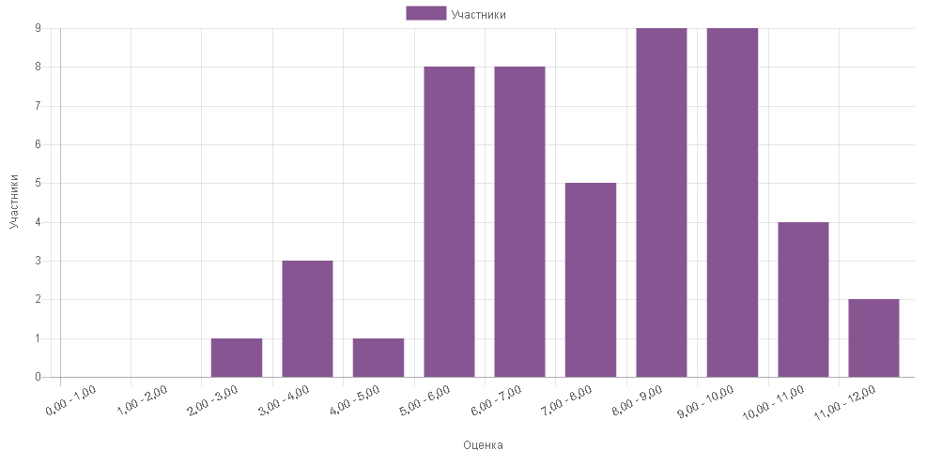

Оріхівський район
Загальна кількість учасників - 40
Комунальний заклад "КЗ Оріхівська гімназія №1 "Сузіря" (15)
КЗ "Оріхівський НВК №2 імені академіка В.А.Лазаряна" (10)
КЗ "Малотокмачанська ЗОШ І-ІІІ ст." (5)
КЗ "Оріхівська ЗОШ І-ІІ ступенів №3" (5)
КЗ "Оріхівська ЗОШ І-ІІ ступенів №5 (5)
Співвідношення учнів загальноосвітніх закладів та шкіл нового типу 2:1, учні спеціалізованих шкіл участь в дослідженні не брали:
Діаграма 40
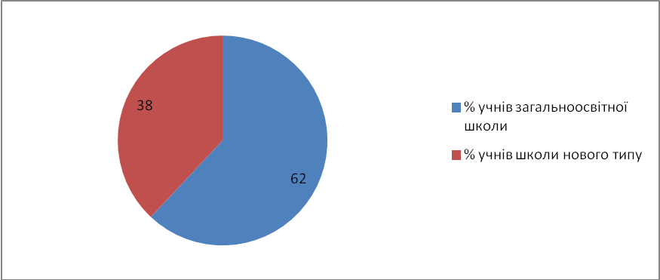
Діаграма 41
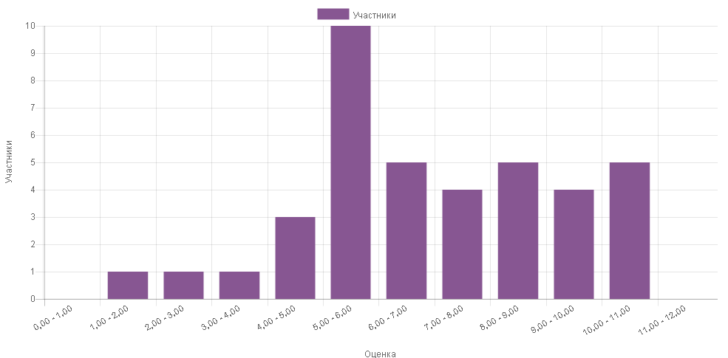

Пологівський район
Загальна кількість учасників - 34
Пологівська гімназія"Основа" (7)
Пологівський колегіум № 1 (2)
Пологівська СРШ І-ІІІ ст. № 2 (5)
Пологівська ЗОШ І-ІІІ ст. №4 (12)
Пологівський НВК (6)
Пологівська ЗОШ І-ІІ ст. №6 (2)
В відсотковому співвідношенні кількість учасників дослідження з загальноосвітніх навчальних закладів, шкіл нового типу та спеціалізованої школи:
Діаграма 42
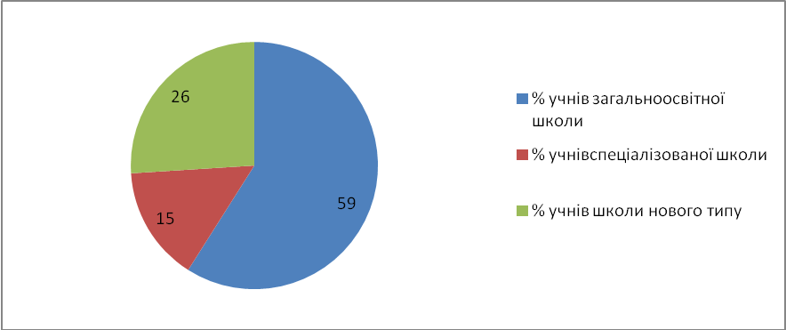

Діаграма 43
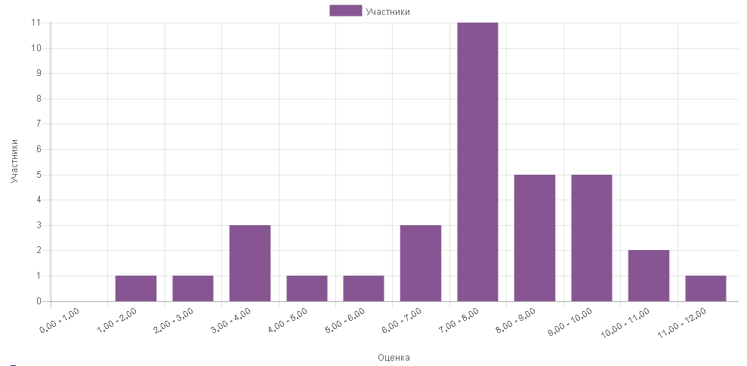
Приазовський район
Загальна кількість учасників - 24
Чкаловський навчально-виховний комплекс І - ІІІ ступенів (4)
Приазовська загальноосвітня школа І-ІІІ ступенів № 2 (5)
Нововасилівський НВК "СШ І-ІІІ ступенів позашкільний навчальний заклад "Гармонія" (9)
Володимирівський навчально-виховний комплекс І - ІІІ ступенів (3)
Богданівський навчально-виховний комплекс І - ІІІ ступенів (3)
В дослідженні взяли участь 100% учні загальноосвітніх навчальних закладів.

Діаграма 44
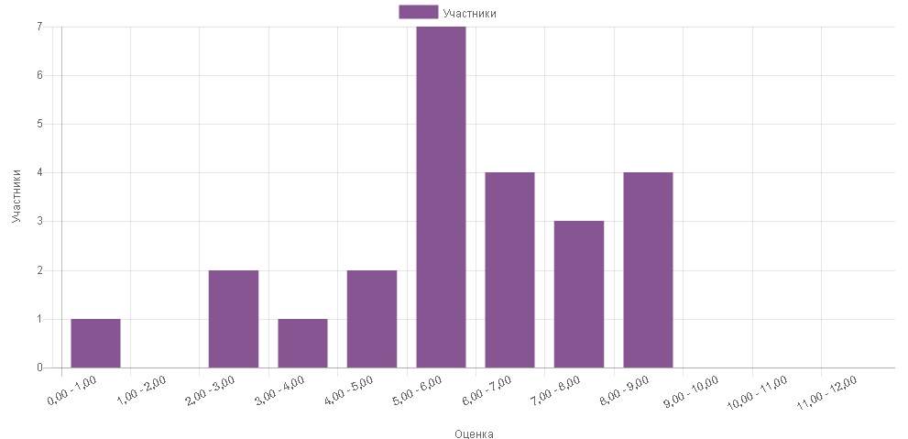

Приморський район
Загальна кількість учасників - 25
КЗ "Приморський регіональний українсько - болгарський багатопрофільний ліцей ІІ-ІІІ ступенів" (8)
Комунальний заклад "Інзівська загальноосвітня школа І - ІІІ ступенів" (7)
Комунальний заклад "Загальноосвітня школа №2 І-ІІІступенів м.Приморськ" (10)

Співвідношення учнів загальноосвітніх закладів та шкіл нового типу2:1, учні спеціалізованих шкіл участь в дослідженні не брали, що підкреслює необ’єктивність вибірки:
Діаграма 45
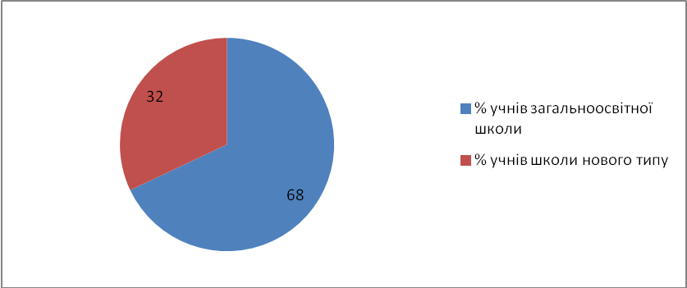
Співвідношення кількості учасників дослідження та кількості навчальних закладів показує що селекція за рівнем навчальних досягнень не мала місця, і дослідженні взяли участь учасники не тільки з достатнім та високим рівнем навчальних досягнень:
Діаграма 46
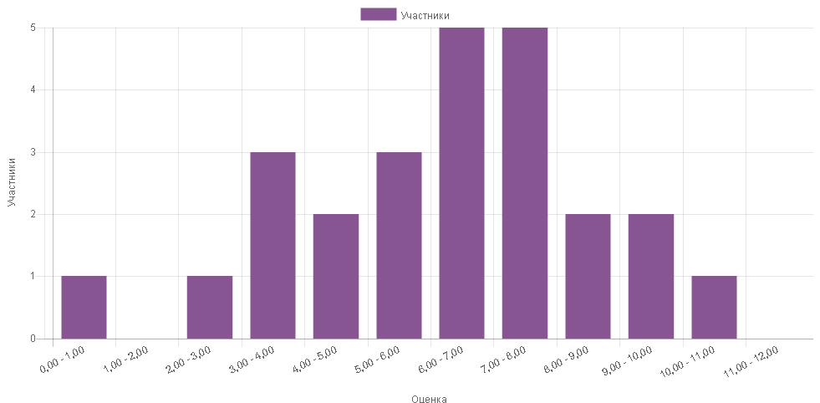

Розівський район
Загальна кількість учасників - 7
Розівська ЗОШ І-ІІІ ст.№1 (2)
Розівська ЗОШ І-ІІІ ст.№2 (1)
Азовська ЗОШ І-ІІІ ст. (1)
Карл-Лібкнехтський НВК (1)
Солодководненська ЗОШ І-ІІІ ст. (1)
Пролетарський НВК (1)
В дослідженні взяли участь 100% учні загальноосвітніх навчальних закладів.
Кількість учнів з кожної школи, що взяли участь у дослідженні ставить під сумнів результати дослідження оскільки допускає селекцію учасників за рівнем навчальних досягнень. Тобто, існує можливість, що до участі у дослідженні долучали лише учнів з достатнім та високим рівнем навчальних досягнень, що ймовірно вплинуло за загальні результати території:
Діаграма 47
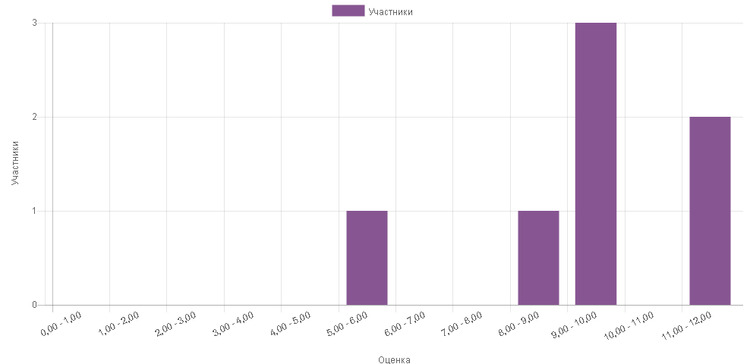

Токмацький район

Загальна кількість учасників - 15
Таврійський НВК (5)
Молочанський НВК (10)
В дослідженні взяли участь 100% учні загальноосвітніх навчальних закладів.
Діаграма 48
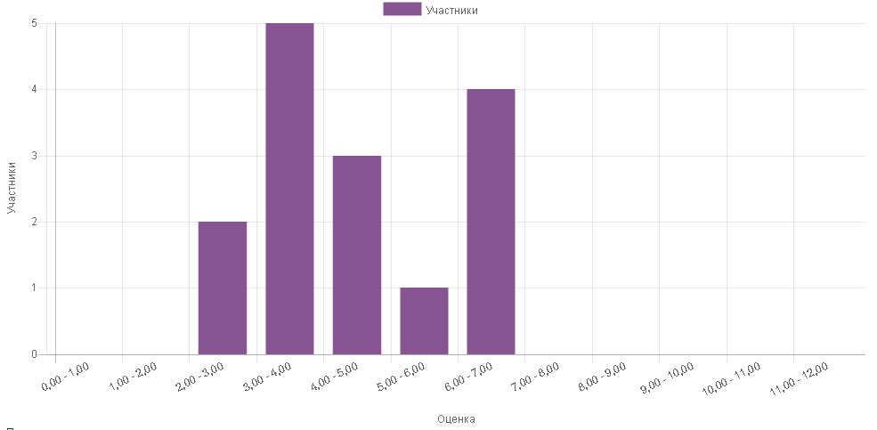
Хортицький район
Загальна кількість учасників - 100
Запорізька гімназія № 45 (23)
Запорізька загальноосвітня школа І-ІІІ ступенів №49 (13)
Запорізька загальноосвітня школа І-ІІІ ступенів №51 (20)
Запорізький багатопрофільний ліцей № 99 (20)
Запорізький загальноосвітній навчально-виховний комплекс № 108 (24)
Співвідношення учнів загальноосвітніх закладів та шкіл нового типу, учні спеціалізованих шкіл участь в дослідженні не брали:
Діаграма 49
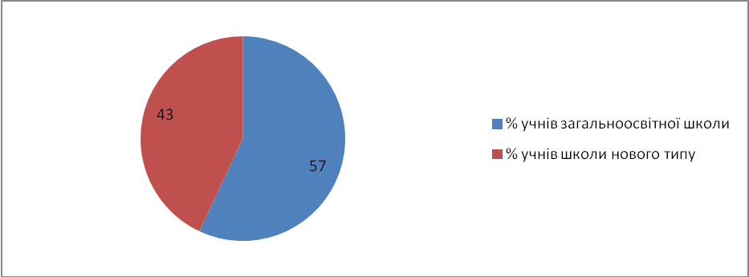

Співвідношення кількості учасників дослідження та кількості навчальних закладів показує що селекція за рівнем навчальних досягнень не мала місця, і дослідженні взяли участь учасники не тільки з достатнім та високим рівнем навчальних досягнень:
Діаграма 50
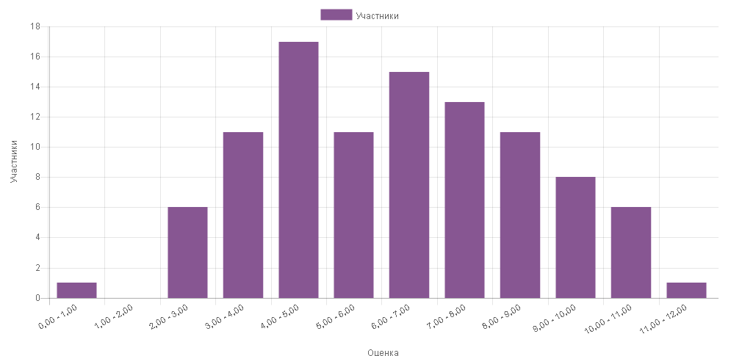

Чернігівський район
Загальна кількість учасників - 15
Опорний навчальний заклад Чернігівска ЗОШ І-ІІІ ступенів імені А.М. Темника (8)
Богданівська ЗОШ І-ІІІ ступенів (7)
В дослідженні взяли участь 100% учні загальноосвітніх навчальних закладів.
Співвідношення кількості учасників дослідження та кількості навчальних закладів показує що селекція за рівнем навчальних досягнень не мала місця, і дослідженні взяли участь учасники не тільки з достатнім та високим рівнем навчальних досягнень:
Діаграма 51

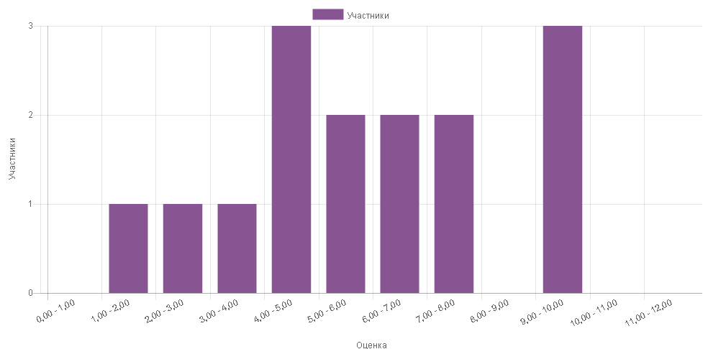
Шевченківський район
Загальна кількість учасників - 99
ЗНВК Вибір (25)
Запорізька загальноосвітня школа І-ІІІ ступенів № 12 (24
Запорізька загальноосвітня школа І-ІІІ ступенів № 65 (25)
Запорізька загальноосвітня школа І-ІІІ ступенів № 101 (25)
В дослідженні взяли участь 100% учні загальноосвітніх навчальних закладів.
Співвідношення кількості учасників дослідження та кількості навчальних закладів показує що селекція за рівнем навчальних досягнень не мала місця, і дослідженні взяли участь учасники не тільки з достатнім та високим рівнем навчальних досягнень:

Діаграма 52
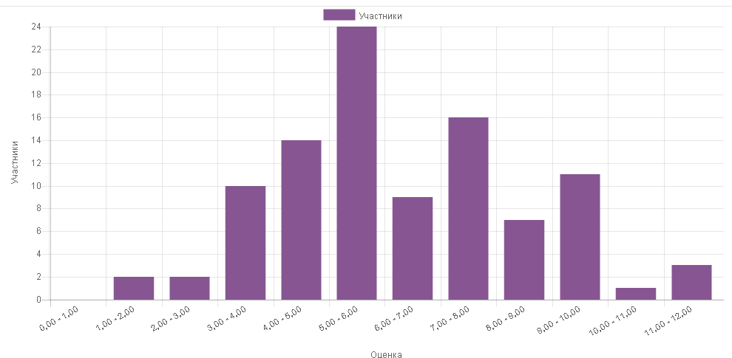

Якимівський район
Загальна кількість учасників - 27
НВК"Якимівська гімназія" (7)
Якимівська ЗОШ І-ІІІ ступенів №2 (7)
Горьківська ЗОШ І-ІІІ ступенів (2)
Новоданилівська ЗОШ І-ІІІ ступенів (3)
Охримівська ЗОШ І-ІІІ ступенів (6)
Вовчанська ЗОШ І-ІІІ ступенів (2)
Співвідношення учнів загальноосвітніх закладів та шкіл нового типу3:1, учні спеціалізованих шкіл участь в дослідженні не брали:
Кількість учасників дослідження та кількість навчальних закладів допускає що селекція за рівнем навчальних досягнень мала місце, і в дослідженні взяли участь учасники тільки з достатнім та високим рівнем навчальних досягнень:
Діаграма 53
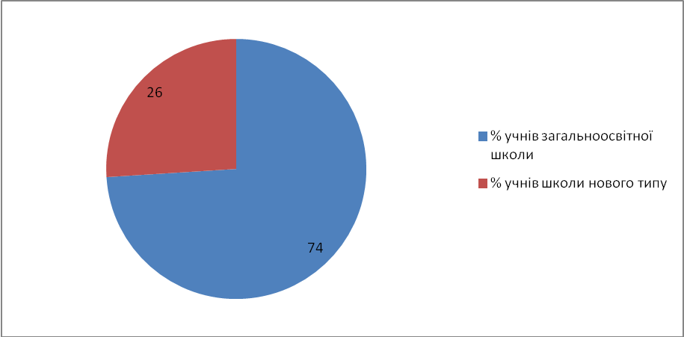
Діаграма 54
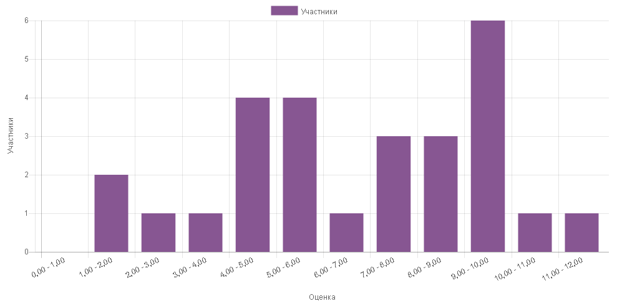

Комиш-Зорянська селищна рада Більмацького району
Загальна кількість учасників - 7
Білоцерківська загальноосвітня школа I-III ступенів (2)
Шевченківська загальноосвітня школа I-III ступенів (1)
Благовіщенська загальноосвітня школа I-III ступенів (2)
Комиш-Зорянська загальноосвітня школа I-III ступенів (2)
В дослідженні взяли участь 100% учні загальноосвітніх навчальних закладів.
Співвідношення кількості учасників дослідження та кількості навчальних закладів показує що селекція за рівнем навчальних досягнень мала місце, і дослідженні взяли участь учасники тільки з достатнім та високим рівнем навчальних досягнень:
Діаграма 55
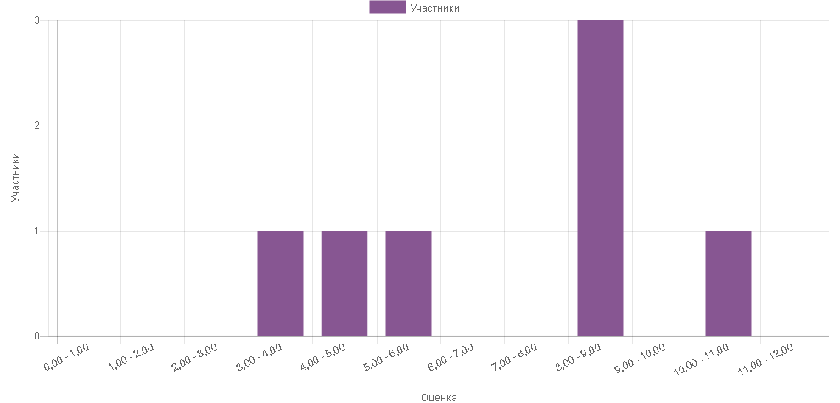

Смирновська сільська рада Більмацького району
Загальна кількість учасників - 3
Олексіївська ЗОШ І-ІІІ ступенів (3)
В дослідженні взяли участь 100% учні загальноосвітніх навчальних закладів.
Співвідношення кількості учасників дослідження та кількості навчальних закладів показує що селекція за рівнем навчальних досягнень мала місце, і в дослідженні взяли участь учасники тільки з достатнім та високим рівнем навчальних досягнень:
Діаграма 56
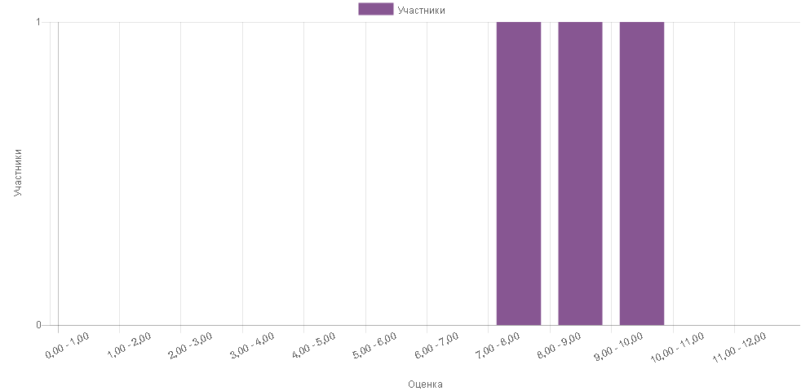

Висновки за результатами проведеного дослідження:
У переважній більшості загальноосвітніх навчальних закладах Запорізької області реалізація діяльнісного підходу у навчанні на високому рівні у Гуляйпільському, Приазовському, Чернігівському районах; на достатньому рівні (коефіцієнт якості вище за 40%) у Шевченківському районі м. Запоріжжя та у містах Бердянськ і Токмак і лише у Токмацькому районі (коефіцієнт якості на рівні 25%), що відповідає низькому рівню реалізації діяльнісного підходу у навчанні.
Проте, в деяких територіальних одиницях кількість учнів, що взяли участь у дослідженні близька до кількості ЗНЗ, що ставить під сумнів результати дослідження, оскільки допускає селекцію учасників за рівнем навчальних досягнень. Тобто, існує ймовірність, що до участі у дослідженні долучали лише учнів з достатнім та високим рівнем навчальних досягнень, що вплинуло за загальні результати території. До них відносимо:
Бердянський район: загальна кількість учасників – 22, кількість ЗНЗ – 17;
Більмацький район: загальна кількість учасників – 7, кількість ЗНЗ – 4;
В-Білозерський район: загальна кількість учасників – 10, кількість ЗНЗ – 4;
Веселівський район: загальна кількість учасників – 17, кількість ЗНЗ – 7;
Михайлівський район: загальна кількість учасників – 20, кількість ЗНЗ – 6;
Н-Миколаївський район: загальна кількість учасників – 10, кількість ЗНЗ – 4;
Розівський район: загальна кількість учасників – 7, кількість ЗНЗ – 6;
Комиш-Зорянська СР Більмацького району: загальна кількість учасників – 7, кількість ЗНЗ – 4.
Прикладом іншого підходу є Запорізький район: загальна кількість учасників – 39, кількість ЗНЗ – 1 (Кушугумський НВК "Інтелект"), тобто участь у дослідженні взяли майже всі випускники 9 класу представленого закладу. Таке представництво надає впевненості у об’єктивності високих результатів реалізації діяльнісного підходу у навчанні (коефіцієнт якості – 66%) у закладі, але не дає загального бачення по території.

Рекомендації:
Діяльнісний підхід спрямований на розвиток умінь і навичок учня, застосування здобутих знань у практичних ситуаціях, пошук шляхів інтеграції до соціокультурного та природного середовища. Тому для подальшого удосконалення реалізації діяльнісного підходу у навчанні, рекомендуємо:
1. Керівникам методичних служб району (міста):
1.1. При складанні планів роботи районних методичних об’єднань:
1.1.2 Напередодні підготовки учнів області до участі в міжнародному
моніторинговому дослідженні PISA- 2018, яке дасть змогу оцінити готовність наших 15-річних громадян до повноцінного життя в сучасному суспільстві відповідно до міжнародних стандартів здійснювати методичну роботу в системі: охоплювати всіх вчителів (творчі групи, творчі лабораторії, школа молодого вчителя, наставництво та інше).
1.1.3. Включати до плану засідань виступи вчителів, які пройшли курси підвищення кваліфікації або тренінги (одержані через курсову підготовку знання і досвід адаптувати до практичної діяльності).
1.2. При проведенні моніторингових досліджень дотримуватися до складу репрезентативної вибірки, що дає змогу за принциповими для дослідження параметрами відтворювати загальний об'єкт дослідження.
1.3. Розробити методичні рекомендації щодо підвищення рівня впровадження діяльнісного підходу на уроках природничо-математичного циклу.
2. Керівникам навчальних закладів:
2.1 Тримати на контролі стан викладання предметів природничо- математичного циклу відповідно до чинного законодавства.
2.2. Мотивувати вчителів до зростання фахової майстерності за результатами дослідження.
2.3. Формувати та підтримувати матеріальну базу предметних кабінетів, що надасть можливість вчителям використовувати сучасні технічні засоби навчання, методичне та дидактичне наповнення.
3. Вчителям природничо-математичних дисциплін:
3.1. Під час проведення уроків кілька разів на місяць використовувати комп’ютер.
3.2. Залучати учнів до різноманітних видів діяльності, що дозволяє їм успішніше оволодівати суспільним досвідом та, як наслідок, забезпечує соціальну активність особистості в суспільному житті.
3.3. Здійснювати цілеспрямоване навчання учнів розв’язанню задач з практичним змістом (побутовим, особистісним, суспільним, професійним, науковим) за допомогою спеціально підібраних вправ. Це допоможе їх навчити спостерігати, користуватися аналогією, індукцією, порівнянням, та робити відповідні висновки.
3.4. Удосконалювати технологічну складову уроку. Більш активно впроваджувати технологію проектної діяльності, інформаційно-комунікативні технології, проблемне навчання, форми групового навчання, сучасні технології оцінювальної діяльності.

Завідувач Центру С.О.Павлова

Победінська О.Ю., 222 04 94

червень 2017

